A vizsgáztató tölti ki:  Vizsga dátuma: ............. év ............. hó ........ nap  Vizsgaközpont azonosítója: .............  Vizsgáztató neve: .................................................... | A vizsgáztató tölti ki:  Értékelés: Összpontszám: /max.: 20 pont  megfelelt/nem felelt meg  Vizsgáztató aláírása:
 | Vizsgázó neve:
1. feladat
Válaszoljon a következő elméleti kérdésekre, majd végezze el gyakorlatban a 6–20. feladatokat a megadott leírás szerint.
- A …………….. a weboldalon lévő kattintható elem, amellyel egy másik weboldal, vagy éppen egy tetszőleges fájl megnyitása végezhető el. A következő kifejezések közül melyik teszi teljessé a mondatot?
a) link
b) Bluetooth
c) byte
d) file
- A(z) …………….. a hálózatba kötött számítógépeket védi az illetéktelen külső hozzáférés ellen. Melyik kifejezést kell a mondatba illeszteni?
a) Ethernet kártya
b) firewall
c) Fire wire
d) vízfal
- A következő állítások közül melyik igaz a HTML-re?
a) A HTML szoftverfüggő és XML formátumban készül.
b) A HTML szoftverfüggő és Linux formátumban készül.
c) A HTML szoftverfüggetlen és sima szövegformátumú dokumentumleíró nyelv.
d) A HTML szoftverfüggetlen és internetformátumban készül.
- A következő mondatok közül melyik írja le legpontosabban a kommunikációs protokoll fogalmát?
a) Szabályok, amelyekkel kapcsolatot létesíthet és adatot cserélhet egyik gép a másikkal.
b) Az optimális adatcserét biztosító szabályok összessége.
c) Szabályok, amelyek meghatározzák egy számítógép konfigurációját.
d) A világhálón található információk elérését biztosító szabályok.
- A következő képformátumok közül melyiket használják leginkább nagy fényképek webes közzétételére?
a) PD3
b) JPEG
c) WMF
d) PDF

A feladatok megoldása során:
Beszúrandó kép: | hatter.gif, olaszorszag.jpg, foldkozi1.jpg, ciprus.jpg, egyiptom.jpg
Módosítandó állomány: | elet.txt, tenger.htm, jelentkezesilap1.htm
Feladatok forrása: | \forrasok\feladat01 mappa
A következő feladatokat (6–10. feladat) HTML kódok beírásával oldja meg! Nyissa meg az elet.txt állományt egy editor segítségével!
- HTML kódok beírásával érje el, hogy az Élet a tengerben szöveg az oldal megjelenítésekor a böngésző címsorában jelenjen meg! Az oldal háttérszínét kékre és az oldalon az összes szöveg betűszínét fehérre állítsa!
- A fájlban szereplő szöveget sorkizártan jelenítse meg a weblapon! A 25 000 halfajból több mint 20000 az óceánok és tengerek lakója szöveg legyen dőlt és aláhúzott stílusú!
- A szöveg után szúrjon be egy vízszintes vonalat jobbra igazítottan, amely az oldal szélességének 50%-át foglalja el!
- A beszúrt vonal alá, az utolsó bekezdésbe írja a ECDL WEBKEZDŐ szöveget középre igazítottan és 1-gyel kisebb betűmérettel, mint a normál szöveg!
- A beírt szöveget alakítsa hivatkozássá, amely a http://www.ecdl.hu címre mutat! Mentse el a megváltoztatott szövegállományt, majd zárja be az editort!
- Nyissa meg a tenger.htm fájlt egy grafikus webszerkesztővel! Az utolsó bekezdés után egy üres bekezdésbe írja be a következő szöveget: Forrás! A beírt szöveg legyen jobbra zárt és 10 pontos betűméretű! Állítson be Courier New betűtípust dőlt stílussal és piros színnel!
- Az előzőleg beírt szöveg legyen egy link, amely a következő e-címre mutat: info@probaecdl.hu.
- A Páratlan mélytengeri koralltelepek a Földközi-tengeren szöveg íródjon 1-es szintű címsorral! A többi szöveg 2 soros sorközzel legyen látható a weblapon!
- Az oldal megjelenítésekor a böngésző címsorában megjelenő szöveg a következő legyen: A Földközi-tenger szépségei! Az oldalon háttérképként a hatter.gif képet helyezze el!
- Az Olaszország szöveget alakítsa linkké, amelyre ha rákattintunk, az olaszorszag.jpg képet nyitja meg új ablakban. A foldkozi1.jpg kép vízszintes és függőleges térközét 10 pontosra állítsa!
- A Forrás bekezdése elé szúrjon be egy 600 képpont széles táblázatot középre igazítva, amely 1 soros és 2 oszlopos!
- A beszúrt táblázat 0 pontos szegélymérettel, 8 pontos cellamargóval és 0 pontos cellaközzel rendelkezzék.
A táblázat celláinak hátterét világoskékre (#3399FF kódúra) állítsa!
- Az előző pontban létrehozott táblázat celláiba szúrja be a ciprus.jpg és egyiptom.jpg állományokat 300x192 képpontos méretben! Mentse az átalakított weblapot!

Minta a feladat megoldásához
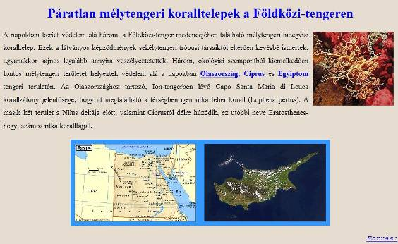
- Nyissa meg a jelentkezesilap1.htm hiányos űrlapot egy weblapszerkesztővel! Végezze el a jelentkezési lap kiegészítését a következő feladatpontok szerint! A Név mellé helyezzen el egy beviteli mezőt! A beviteli mező hossza 35 karakter legyen! A beviteli mező alapértéke a következő szöveg legyen: Ide írja a nevét!
- Az ECDL modul felirat mellett vegyen fel egy legördülő listát, a következő modulokkal: IKT alapismeretek, Operációs rendszerek, Szövegszerkesztés, Táblázatkezelés, Adatbázis-kezelés, Prezentáció, Internet és kommunikáció és WEBKEZDŐ. A WEBKEZDŐ modul legyen alapértelmezésben kijelölve!

